Ministerul Educației, Culturii și Cercetării al Republicii Moldova

Universitatea Tehnică a Moldovei

Facultatea Calculatoare, Informatică și Microelectronică

Departamentul de Informatică și Inginerie a Sistemelor


RAPORT

asupra lucrării de laborator nr. 2

la disciplina Metode și modele de calcul

A elaborat: st.gr.TI-207, Bunescu Gabriel

A verificat: Conf.univ, dr. Moraru Vasile

Chișinău 2021

Scopul lucrării:

- Să se rezolve sistemul de ecuaţii lineare Ax=b, utilizând - Metoda eliminării lui Gauss;

- Metoda lui Cholesky (metoda rădăcinii pătrate); - Metoda iterativă a lui Jacobi cu o eroare ε=10-3 ;
- Metoda iterativă a lui Gauss-Seidel cu o eroare ε=10-3 şi ε=10-5 .

- Să se determine numărul de iteraţii necesare pentru aproximarea soluţiei sistemului cu eroarea dată ε. Să se compare rezultatele.

Problema:

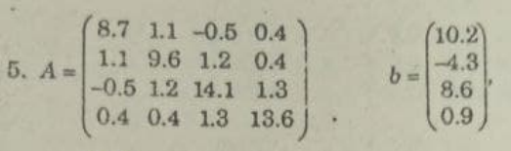

Metoda eliminarii Gauss

Codul sursa:

#include <stdio.h>

#include <stdlib.h>

#include <math.h>

#define mat_elem(a, y, x, n) (a + ((y) * (n) + (x)))

void swap_row(double *a, double *b, int r1, int r2, int n)

{

double tmp, *p1, *p2;

int i;

if (r1 == r2) return;

for (i = 0; i < n; i++) {

p1 = mat_elem(a, r1, i, n);

p2 = mat_elem(a, r2, i, n);

tmp = *p1, *p1 = *p2, *p2 = tmp;

}

tmp = b[r1], b[r1] = b[r2], b[r2] = tmp;

}

void gauss_eliminate(double *a, double *b, double *x, int n)

{

#define A(y, x) (*mat_elem(a, y, x, n))

int i, j, col, row, max_row,dia;

double max, tmp;

for (dia = 0; dia < n; dia++) {

max_row = dia, max = A(dia, dia);

for (row = dia + 1; row < n; row++)

if ((tmp = fabs(A(row, dia))) > max)

max_row = row, max = tmp;

swap_row(a, b, dia, max_row, n);

for (row = dia + 1; row < n; row++) {

tmp = A(row, dia) / A(dia, dia);

for (col = dia+1; col < n; col++)

A(row, col) -= tmp * A(dia, col);

A(row, dia) = 0;

b[row] -= tmp * b[dia];

}

}

for (row = n - 1; row >= 0; row--) {

tmp = b[row];

for (j = n - 1; j > row; j--)

tmp -= x[j] * A(row, j);

x[row] = tmp / A(row, row);

}

#undef A

}

int main(void)

{

double a[] = {

8.70, 1.10, -0.50, 0.40,

1.10, 9.60, 1.20, 0,4,

-0.50, 1.20, 14.10, 13.00,

0.40, 0.40, 1.30, 13.60
};

double b[] = { 9.20, -4.30, 8.60, 0.90 };

double x[4];

int i;

gauss_eliminate(a, b, x, 4);

for (i = 0; i < 4; i++)

printf("%g\n", x[i]);

return 0;

}

Rezultat:

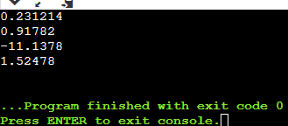

Metoda lui Cholesky

Codul sursa:
#include <stdio.h>

#include <stdlib.h>

#include <math.h>

double *cholesky(double *A, int n) {

int i, j, k;

double *L = (double*)calloc(n * n, sizeof(double)); if (L == NULL)

exit(EXIT_FAILURE);

for ( i = 0; i < n; i++)

for ( j = 0; j < (i+1); j++) {

double s = 0;

for ( k = 0; k < j; k++)

s += L[i * n + k] * L[j * n + k];

L[i * n + j] = (i == j) ?

sqrt(A[i * n + i] - s) :

(1.0 / L[j * n + j] * (A[i * n + j] - s));

}

return L;

}

void show_matrix(double *A, int n) {

int i, j;

for (i = 0; i < n; i++) {

for ( j = 0; j < n; j++)

printf("%2.5f ", A[i * n + j]);

printf("\n");

}

}

int main() {

int n = 4;

double m1[] = {

8.70, 1.10, -0.50, 0.40,

1.10, 9.60, 1.20, 0,4,

-0.50, 1.20, 14.10, 13.00,

0.40, 0.40, 1.30, 13.60
};

double *c1 = cholesky(m1, n);

show_matrix(c1, n);

printf("\n");

free(c1);

return 0;

}

Rezultat:
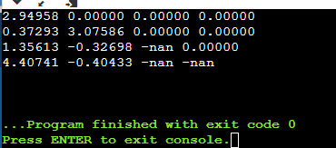

Metoda iterativă a lui Jacobi cu o eroare ε=10-3 Codul sursa:

#include <cmath>

#include <iostream>

using namespace std;

const double eps = 0.001;

int k_1, k_2;

void Jacobi(int n, double A[4][4], double B[4], double Rez_1[4])

{

double* temp = new double[n];

double norm;

do {

k_1++;

for (int i = 0; i<n; i++)

{

temp[i] = B[i];

for (int j = 0; j<n; j++)

{

if(i != j)

temp[i] -= A[i][j] * Rez_1[j];

}

temp[i] /= A[i][i];

}

norm = fabs(Rez_1[0] - temp[0]);

for(int h = 0; h<n; h++)

{

if(fabs(Rez_1[h] - temp[h])>norm)

norm = fabs(Rez_1[h] - temp[h]);

Rez_1[h] = temp[h];

}

} while (norm > eps); delete[] temp;

}

bool converge(double *xk, double *xkp)

{

double norm = 0;

for (int i = 0; i<4; i++)

{

norm += (xk[i] - xkp[i])*(xk[i] - xkp[i]);

}

if(sqrt(norm) >= eps)

return false;

return true;

}

void Seidel(int n, double A[4][4], double B[4], double x[4],double p[4])

{

do

{

k_2++;

for (int i = 0; i<n; i++)

p[i] = x[i];

for(int i = 0; i<n; i++)

{

double var = 0;

for(int j = 0; j<i; j++)

var += (A[i][j] * x[j]);

for(int j = i + 1; j<n; j++)

var += (A[i][j] * p[j]);

x[i] = (B[i] - var) / A[i][i];

}

} while(!converge(x, p));

}

int main ()

{

double A[4][4];

double B[4];

double Rez_1[4];

double Rez_2[4];

double p[4];

int n = 4;

cout<<"Dati datele matricei A: "<<endl;

for (int i = 0; i<4; i++)

{

for (int j = 0; j<4; j++)

{

cin>>A[i][j];

}

}

cout<<"Dati datele matricei B: "<<endl;

for (int i = 0; i<n; i++)

{

cin>>B[i];

}

for (int i = 0; i<n; i++)

{

Rez_1[i] = 0;

Rez_2[i] = 0;

p[i] = 0;

}

cout<<"Metoda Jacobi: "<<endl;

Jacobi(n, A, B, Rez_1);

for (int i = 0; i<n; i++)

{

cout<<Rez_1[i]<<" ";

}

cout<<"Numarul de iteratii: "<<k_2<<endl; return 0;

}
Rezultat:
Metoda iterativă a lui Jacobi cu o eroare ε=10-3
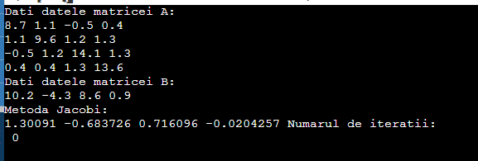

Metoda iterativă a lui Jacobi cu o eroare ε=10-5
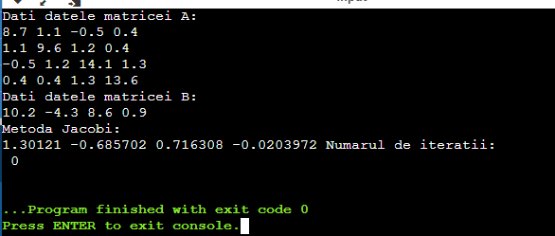

Metoda iterativă a lui Gauss-Seidel

Codul sursa:

#include <cmath>

#include <iostream>

using namespace std;

const double eps = 0.001;

int k_1, k_2;

void Jacobi(int n, double A[4][4], double B[4], double Rez_1[4])

{

double* temp = new double[n];

double norm;

do {

k_1++;

for (int i = 0; i<n; i++)

{

temp[i] = B[i];

for (int j = 0; j<n; j++)

{

if(i != j)

temp[i] -= A[i][j] * Rez_1[j];

}

temp[i] /= A[i][i];

}

norm = fabs(Rez_1[0] - temp[0]);

for(int h = 0; h<n; h++)

{

if(fabs(Rez_1[h] - temp[h])>norm)

norm = fabs(Rez_1[h] - temp[h]);

Rez_1[h] = temp[h];

}

} while (norm > eps); delete[] temp;

}

bool converge(double *xk, double *xkp)

{

double norm = 0;

for (int i = 0; i<4; i++)

{

norm += (xk[i] - xkp[i])*(xk[i] - xkp[i]);

}

if(sqrt(norm) >= eps)

return false;

return true;

}

void Seidel(int n, double A[4][4], double B[4], double x[4],double p[4])

{

do

{

k_2++;

for (int i = 0; i<n; i++)

p[i] = x[i];

for(int i = 0; i<n; i++)

{

double var = 0;

for(int j = 0; j<i; j++)

var += (A[i][j] * x[j]);

for(int j = i + 1; j<n; j++)

var += (A[i][j] * p[j]);

x[i] = (B[i] - var) / A[i][i];

}

} while(!converge(x, p));

}

int main ()

{

double A[4][4];

double B[4];

double Rez_1[4];

double Rez_2[4];

double p[4];

int n = 4;

cout<<"Dati datele matricei A: "<<endl;

for (int i = 0; i<4; i++)

{

for (int j = 0; j<4; j++)

{

cin>>A[i][j];

}

}

cout<<"Dati datele matricei B: "<<endl;

for (int i = 0; i<n; i++)

{

cin>>B[i];

}

for (int i = 0; i<n; i++)

{

Rez_1[i] = 0;

Rez_2[i] = 0;

p[i] = 0;

}

cout<<endl<<"Metoda Gauss - Seidel: "<<endl; Seidel(n, A, B, Rez_2, p); for (int i = 0; i<n; i++)

{

cout<<Rez_2[i]<<" ";

}

cout<<"Numarul de iteratii: "<<k_2<<endl; return 0;

}#include <cmath>

#include <iostream>

using namespace std;

const double eps = 0.001;

int k_1, k_2;

void Jacobi(int n, double A[4][4], double B[4], double Rez_1[4])

{

double* temp = new double[n];

double norm;

do {

k_1++;

for (int i = 0; i<n; i++)

{

temp[i] = B[i];

for (int j = 0; j<n; j++)

{

if(i != j)

temp[i] -= A[i][j] * Rez_1[j];

}

temp[i] /= A[i][i];

}

norm = fabs(Rez_1[0] - temp[0]);

for(int h = 0; h<n; h++)

{

if(fabs(Rez_1[h] - temp[h])>norm)

norm = fabs(Rez_1[h] - temp[h]);

Rez_1[h] = temp[h];

}

} while (norm > eps); delete[] temp;

}

bool converge(double *xk, double *xkp)

{

double norm = 0;

for (int i = 0; i<4; i++)

{

norm += (xk[i] - xkp[i])*(xk[i] - xkp[i]);

}

if(sqrt(norm) >= eps)

return false;

return true;

}

void Seidel(int n, double A[4][4], double B[4], double x[4],double p[4])

{

do

{

k_2++;

for (int i = 0; i<n; i++)

p[i] = x[i];

for(int i = 0; i<n; i++)

{

double var = 0;

for(int j = 0; j<i; j++)

var += (A[i][j] * x[j]);

for(int j = i + 1; j<n; j++)

var += (A[i][j] * p[j]);

x[i] = (B[i] - var) / A[i][i];

}

} while(!converge(x, p));

}

int main ()

{

double A[4][4];

double B[4];

double Rez_1[4];

double Rez_2[4];

double p[4];

int n = 4;

cout<<"Dati datele matricei A: "<<endl;

for (int i = 0; i<4; i++)

{

for (int j = 0; j<4; j++)

{

cin>>A[i][j];

}

}

cout<<"Dati datele matricei B: "<<endl;

for (int i = 0; i<n; i++)

{

cin>>B[i];

}

for (int i = 0; i<n; i++)

{

Rez_1[i] = 0;

Rez_2[i] = 0;

p[i] = 0;

}

cout<<endl<<"Metoda Gauss - Seidel: "<<endl; Seidel(n, A, B, Rez_2, p); for (int i = 0; i<n; i++)

{

cout<<Rez_2[i]<<" ";

}

cout<<"Numarul de iteratii: "<<k_2<<endl; return 0;

}

Rezultat:

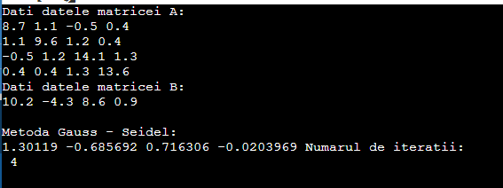

Concluzie:

În cadrul laboratorului nr. 2 am studiat rezolvarea numerică a sistemului de ecuații liniare. Am folosit 4 metode de rezolvare: Gauss, Jacobi, Gauss – Seidel și Choletsky. Analizând datele obținute și iterațiile obținute de la fiecare metodă observăm că din metodele iterative Gauss

– Seidel este cea mai eficientă pentru că în cadrul algoritmului folosim rădăcina obținută în cadrul aceleiași iterații dar nu în următoarea ca în cazul metodei Jacobi.

